Букет ромашек из бумаги. Мастер-класс с пошаговым фото
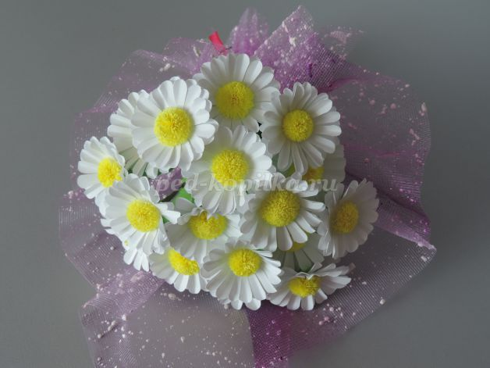
Легенды о ромашке - в них тепло, нежность и любовь... Конечно, всем известно, что это - ромашки, на которых так хорошо гадать. Ромашки испокон веков символизируют русскую природу. Русский народ называет ромашку с неизменной любовью: солнечник, девичник, белюшка, невесточка, ворожка, лесная марьяша, матрёнка, нивяник, белоцвет.
У древних славян ромашка являлась одним из семи священных растений (дуб, орешник, верба, ромашка, хмель, омела, плакун).
Название ромашка происходит от латинского слова "romana", что в переводе означает "римская", в средневековой медицинской литературе ромашку называли "Романовым цветком". А греческое название ромашки (Leucanthemum) переводится на русский язык как "белый цветок". В Древнем Египте цветок ромашки был посвящен богу солнца Ра.
По народным поверьям, считается, что там, где падает звезда, расцветает ромашка. А еще говорят, что ромашки - это маленькие солнышки, которые соединяют множество святых дорог-лепестков. Ромашки схожи по форме с зонтиками, а по легенде - они в давние времена были зонтиками для маленьких степных гномиков. Начнется в степи дождь, гномик укроется ромашкой, либо сорвет ее и шагает по степи, поднимая цветок над головой. Дождь стучит по ромашковому зонтику, струйками стекает с него, а гномик остается совершенно сухим.
А еще ромашки похожи на удивленные глаза, если в сухой ветреный день выйти на луг и внимательно прислушаться, то можно услышать тихий шорох,- это шорох белых ромашковых ресниц. Удивленные глаза ромашки смотрят на небо, стараясь понять движения облаков, звезд и планет. Смотрят - смотрят, утомятся, вот тогда-то и начинают моргать своими белыми ресницами. Кажется, наклонись к цветку, и он поведает тебе самое сокровенное. А тайн у ромашки великое множество.
Легенда о Ромашке
Жила на свете лесная фея. Там, где она появлялась, оживала природа, деревья поднимали засохшие ветки, расцветали удивительные цветы. Люди и звери приходили к ней за исцелением, и она никому не отказывала в помощи. Полюбила фея молодого пастуха. Прилетит, бывало, на луг, где он пасет стадо, спрячется в кроне дерева и слушает, как он играет на дудочке... Как-то вышла лесная фея к пастуху. Увидел он ее и полюбил без памяти. Стали они встречаться каждый день, и наделила фея пастуха даром целительства. Раскрыла ему тайны трав и цветов, деревьев и мира камня.
...Начал пастух лечить людей. И брал за это большие деньги. Перестал стадо пасти, разбогател. Все реже и реже приходит на лесную полянку, где ждет его фея. А потом и вообще перестал приходить. Сидит фея в кроне дерева, ждет своего пастуха. Текут слезы из ее глаз, чем больше текут, тем меньше она становится. Так вся слезами и изошла. А где эти слезы падали, там выросли ромашки. Стоят они, тянут к солнышку руки-стебельки, роняют лепестки-слезинки: любит - не любит, придет - не придет. Чувствуют слезинки людскую боль и помогают каждому, кто с чистой душой просит о помощи.
А пастух, тем временем, с каждой слезинкой силу терял, которую ему передала лесная фея. И настал тот день, когда вся сила его ушла, и удача его покинула. Отвернулись от него люди. И вспомнил тогда пастух о своей фее. Пришёл он на луг, где они всё время виделись, глядь - а всё поле ромашками усыпано. Стал он кликать лесную фею, да кругом была лишь тишина, только ромашки тянули к нему свои головки, словно ластились к нему. Махнул он на всё рукой и пошёл назад, к своим коровам.
(Из интернет-источников)
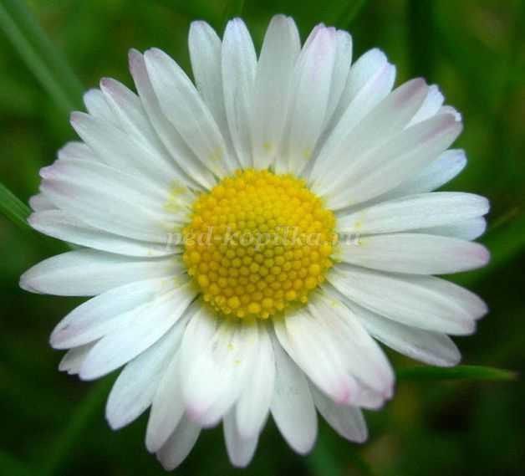

На лугу цветут ромашки,
В белой каждая рубашке,
С жёлтым венчиком пахучим,
Будто в каждой солнца солнца лучик!
Сколько прелести в цветке!
Нежность в каждом лепестке!
Соберу из них букетик,
Лета яркого приветик!
Хочу поделиться с вами как из обычной бумаги сделать прекрасные и всеми нами любимые ромашки.

Для работы необходимо:
- цветная офисная бумага (белая, зеленая, желтая), проволока 1 мм, клей
- картон
- полоски для квиллинга 3мм зеленого цвета
- ножницы
- простой карандаш
- шаблоны
- инструмент для квиллинга
- зажим.

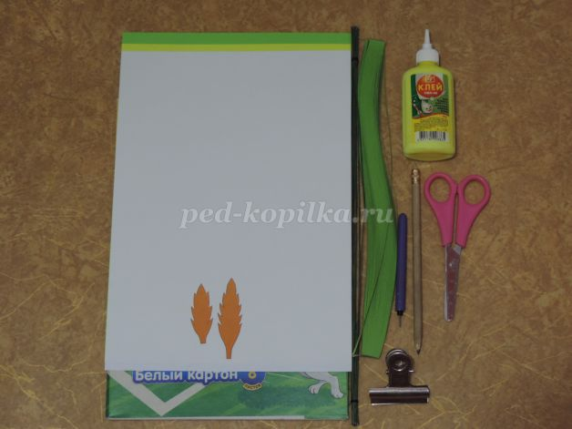
Пошаговый процесс:
1. Белый лист бумаги сложить пополам и начертить круги при помощи циркуля или шаблона. Вырезать. Таким образом, мы получаем несколько кругов сразу.
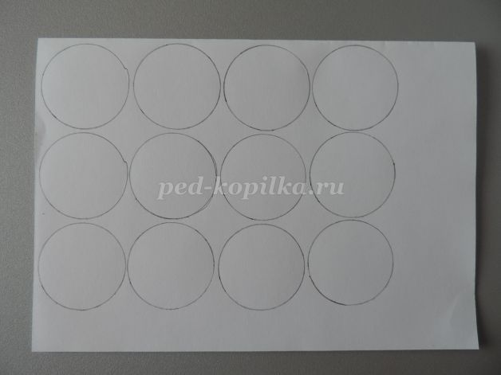
2. Для одного цветка нам понадобятся 2 круга. Каждый круг сложить пополам 3 раза.
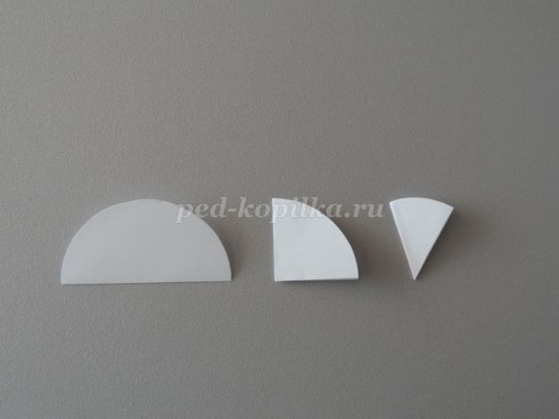
3. Карандашом обозначить лепестки и вырезать по контуру. По центру сделать надрез, но не до конца.
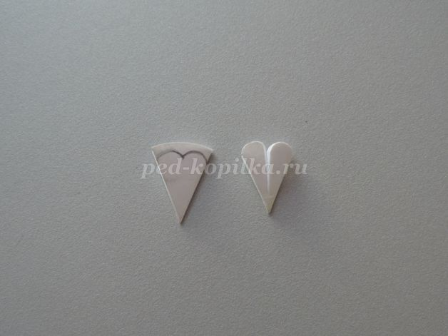
4. Развернуть заготовку и тоже самое выполнить по линиям сгиба в местах, где нет надреза.
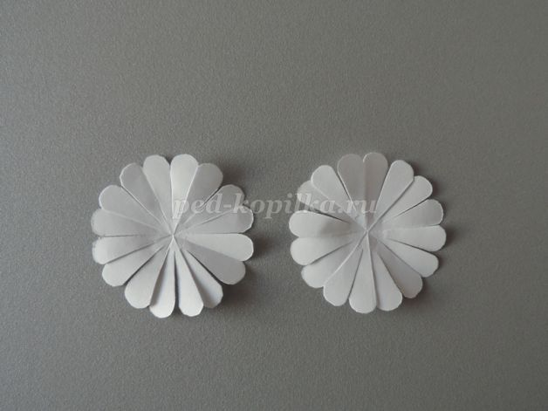
5. Каждый лепесток сложить пополам.
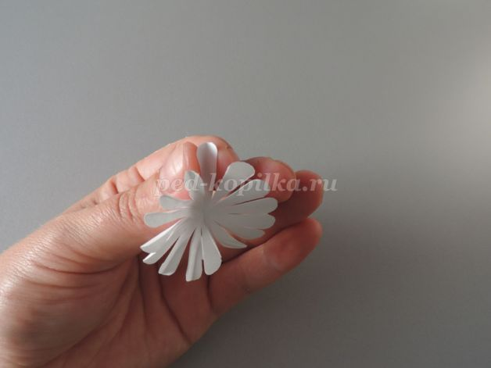
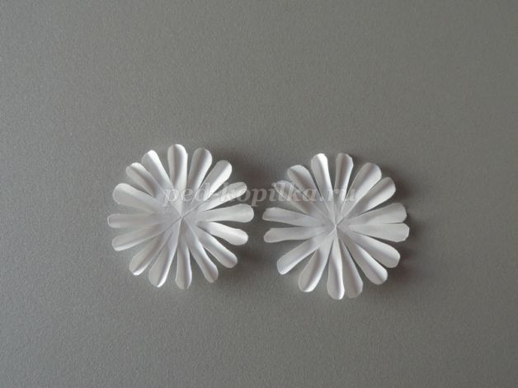
6. В центр капнуть капельку клея и приклеить вторую заготовку так, чтобы верхние лепестки располагались между нижними.
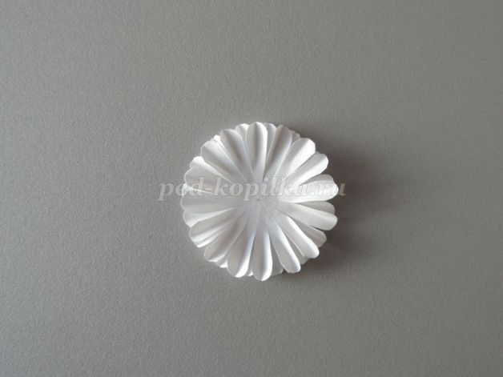

7. Переходим к изготовлению сердцевины. Нарезаем бахрому.
Лист желтой бумаги сложить несколько раз. Так у нас получится несколько заготовок сразу. Размер каждой полоски 1 см. Оставшуюся бумагу отрезать.

8. Из картона вырезать полоску шириной 3 мм. Зафиксировать при помощи зажима к полоскам, которые будем нарезать. Картон нужен для того, чтобы не прорезать полоску насквозь. Размер бахромы будет одинаковым. Мелко нарезаем.
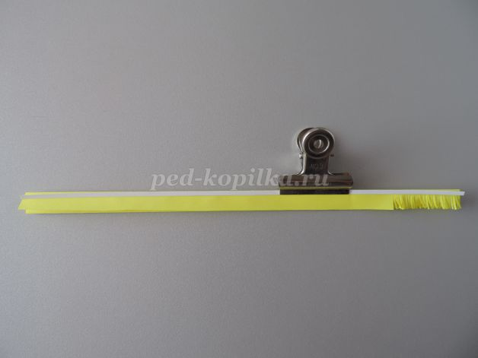

9. Полученную заготовку скручиваем в ролл. Кончик полоски фиксируем клеем.
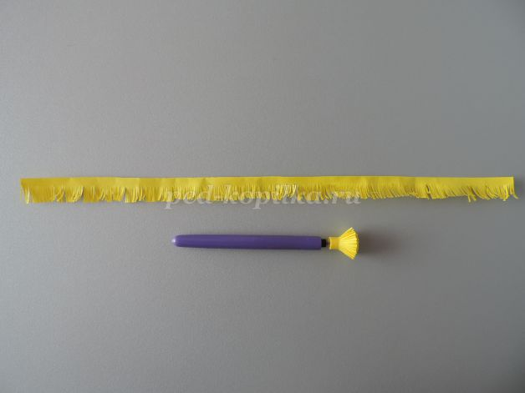
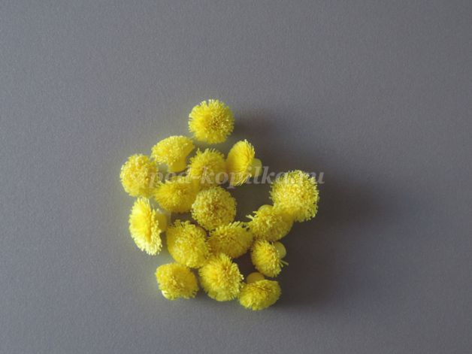
10. Приклеиваем бахрому в центр цветка.
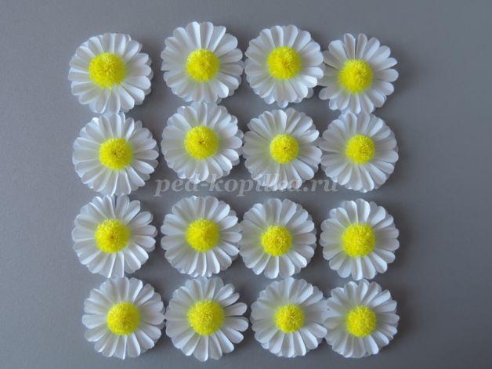

11. Изготавливаем цветоложе.
Берем две полоски
для квиллинга и скручиваем в ролл не очень туго. Придаем форму.
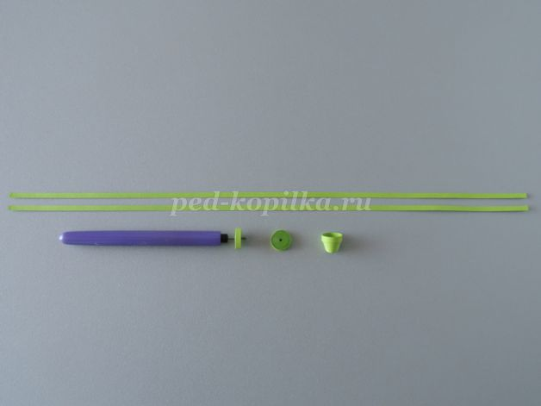

12. Изнутри форму промазываем клеем и ждем полного высыхания. Затем вставляем проволоку. Конец проволоки обязательно загнуть, чтобы она не выскочила.
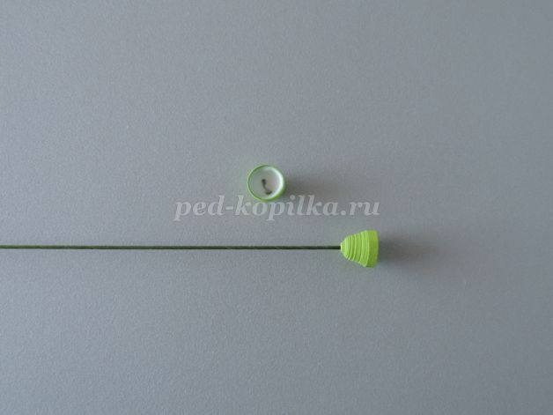
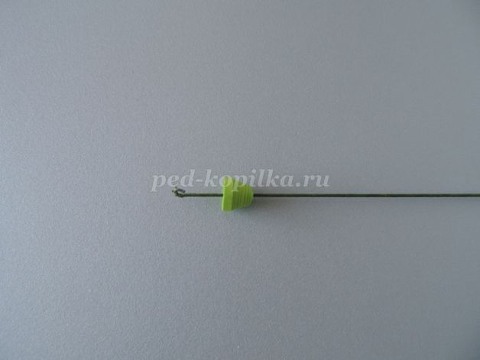

13. Чашелистик изготавливается аналогично ромашке. Вырезать круги меньшего размера, сложить 3 раза и вырезать. Один лепесток разрезать до конца и склеить в виде конуса. Затем приклеиваем к подготовленному цветоложе.

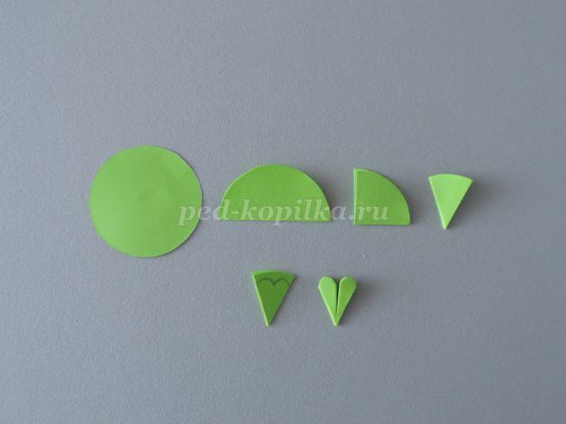
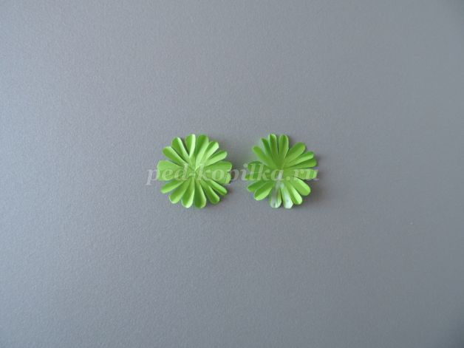

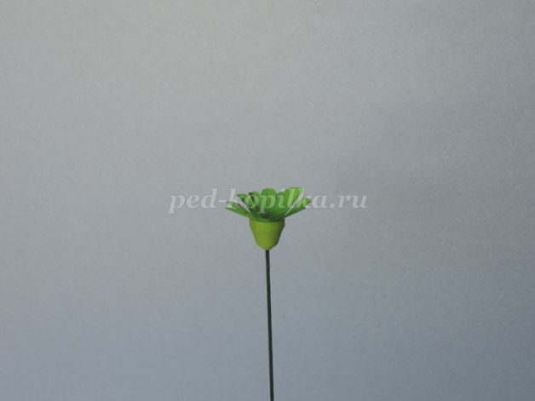
14. При помощи клея прикрепить цветок ромашки.
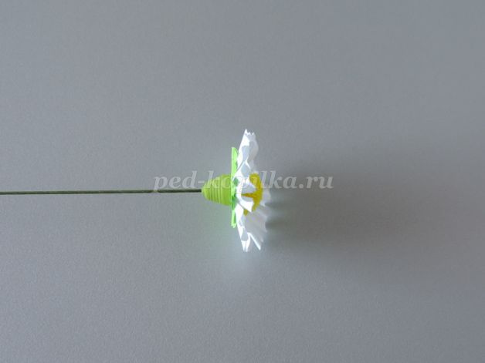

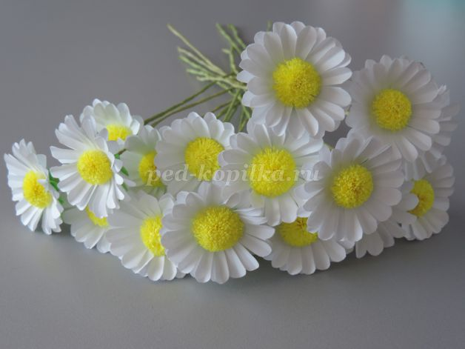
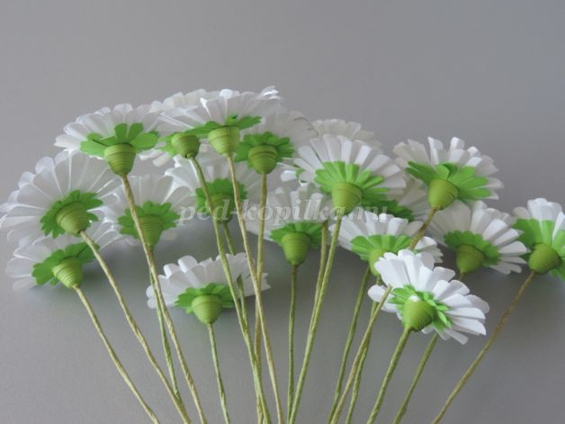

15. С помощью шаблонов я нарисовала несколько больших и маленьких листиков на бумаге. Затем отсканировала и распечатала на бумаге зеленого цвета. Так мне показалось быстрее.
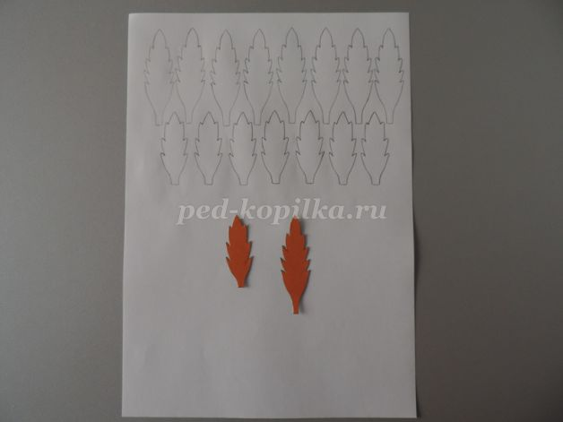
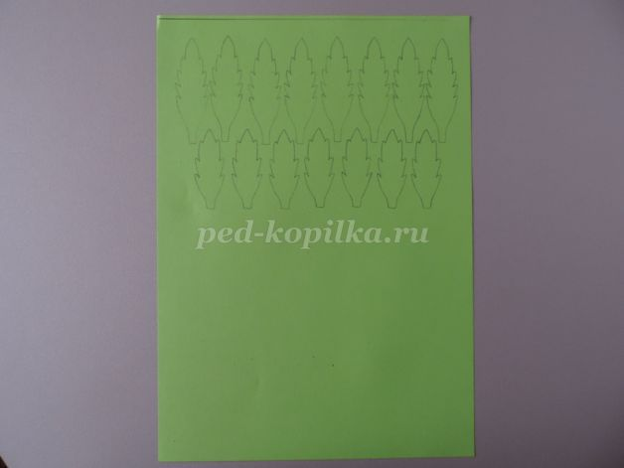
16. Затем сложила лист пополам для более быстрого вырезывания. И вот листочки.
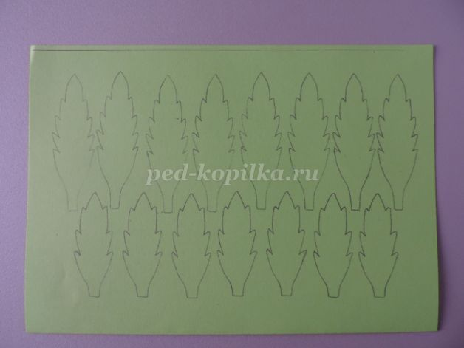
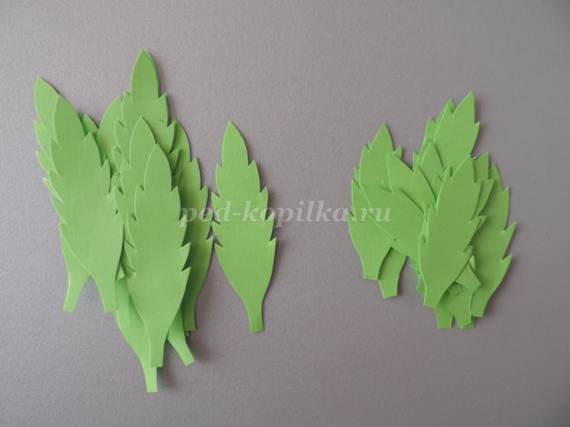
17. С помощью клея крепим листья к стеблю.
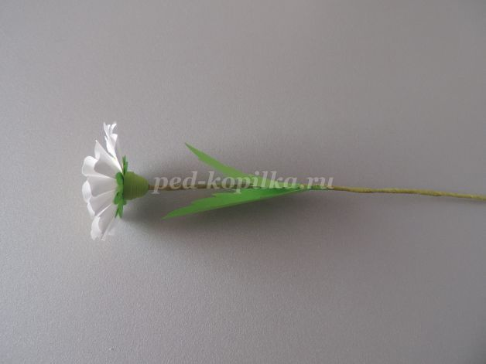
18. Ромашки можно поставить в вазочку, оформить панно или вот такой букетик.
